Guía de trabajo autónomo Lengua boruca
El trabajo autónomo es la capacidad de realizar tareas por nosotros mismos, sin necesidad de que nuestros/as docentes estén presentes.
At ú bín̈ qui ya^{v} ca^{v}yén̈ra_____________
Educador/a:
Nivel: Cuarto año
Asignatura: Lengua boruca
- Me preparo para hacer la guía
Pautas que debo verificar antes de iniciar mi trabajo.
Materiales o recursos que voy a necesitar | - Materiales generales como cuaderno, borrador y lápiz.  - Si tiene posibilidad incluya en la práctica a otras personas que estén en la casa.
Condiciones que debe tener el lugar donde voy a trabajar | Trabaje en un lugar claro, sobre una superficie plana. Puede ser el piso, una mesa o una banca.
Tiempo en que se espera que realice la guía | Hora y media.
- Voy a recordar lo aprendido en clase.
Indicaciones | - Vamos a hacer un repaso de lo aprendido durante el primer mes de clase. Haremos unas prácticas.
Actividad  Preguntas para reflexionar y responder | - Recordemos la respuesta a la siguiente pregunta:  .¿ Bí^{v}c óguéra?  Elabore una lista de los trabajos que hacen sus familiares. Incluya únicamente los trabajos por los que recibe algún pago.

- Pongo en práctica lo aprendido en clase
Indicaciones | 1.Observe las siguientes fotografías. Luego identifique las actividades económicas y productos que se comercializan en cada uno de esos ambientes.  Actividades económicas:  Productos que se comercializan:  Actividades económicas:  Productos que se comercializan  Actividades económicas:  Productos que se comercializan:  Actividades económicas:  Productos que se comercializan:  2. Recorte las siguientes palabras y péguelas encima del producto correspondiente  Susrút crán̈hua turi ca^{v}  crán̈utcá drajchína rójc shíc  quí quí butcá briduá  sué^{v}p cúp rójc yabá^{v}  shís

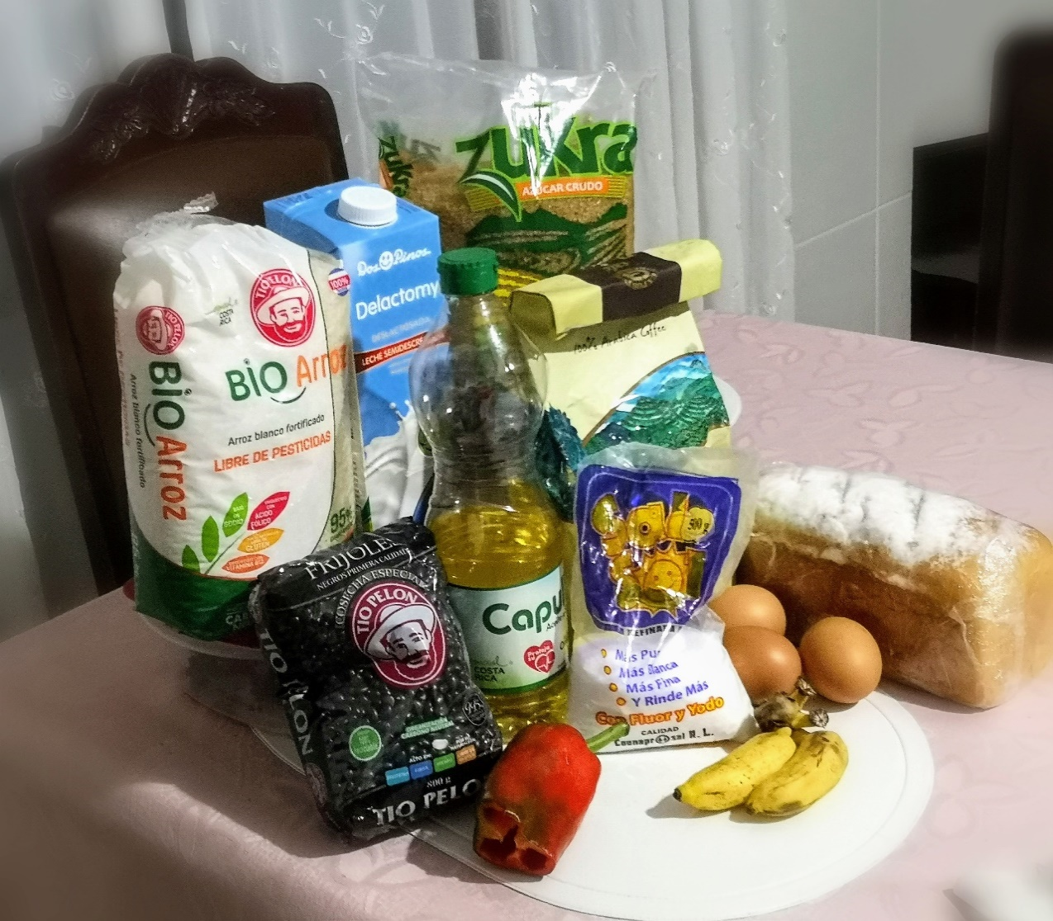

Indique con palabras la cantidad de dinero según la imagen

_____________________ ___________________________

_____________________ _______________________________

______________________________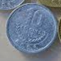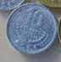_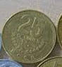______________

____________________________________________________

Ahora vamos a completar el siguiente cuestionario.

Con el trabajo autónomo voy a aprender a aprender
Reviso las acciones realizadas durante la construcción del trabajo.

Marco una X encima de cada símbolo al responder las siguientes preguntas
¿Leí las indicaciones con detenimiento?
¿Me devolví a leer las indicaciones cuando no comprendí qué hacer?

Con el trabajo autónomo voy a aprender a aprender
Valoro lo realizado al terminar por completo el trabajo.

Marca una X encima de cada símbolo al responder las siguientes preguntas
¿Leí mi trabajo para saber si es comprensible lo escrito o realizado?
¿Revisé mi trabajo para asegurarme si todo lo solicitado fue realizado?

¿Me siento satisfecho con el trabajo que realicé?
Explico ¿Cuál fue la parte favorito del trabajo?

¿Qué puedo mejorar, la próxima vez que realice la guía de trabajo autónomo?

